Juan Carlos Ramos Moll 2º DAM

Actividad 1 Tema 2

Según la definición de usabilidad (ISO 9241 – 1) ¿Podrías relacionar que conceptos se relacionan con la Metodología Kansei y cuales a las 10 reglas heurísticas de Jacob Nielsen?

Definición usabilidad: “Medida en la cual un producto puede ser usado por usuarios específicos con efectividad, eficiencia y satisfacción en un contexto de uso concreto”
La efectividad y la eficiencia se relaciona con las reglas de Nielsen y la satisfacción con la Metodología de Kansei.

¿Es rentable invertir en usabilidad? Razona la respuesta en términos de ROI.

Si es rentable invertir en usabilidad por las siguientes razones:
Ahorro en costes de desarrollo: Minimizando los costes de formación y ayuda a detectar los problemas antes.
Mejora la eficacia y la eficiencia en las tareas: En aplicaciones internas e intranets, ayuda a reducir costes de producción.
Mejora las ventas: Los clientes tienen menos problemas al comprar, menos clientes descontentos y más nuevos.
Incrementa la satisfacción de los clientes: Evitando problemas legales al haber menos reclamaciones.

En términos de ROI (Return on investment):
Gilb 1988: El ratio de coste-beneficio es 1 : 10-100 dolares siendo 10 si se aplica en la etapa de diseño y 100 si se implementa con el producto ya terminado.
Nielsen 1999: Se aumenta en más de un 100% el tráfico y las ventas.
Battey 1999: El tráfico de la web de IBM aumentó en un 120% y las ventas de la tienda en un 400%.

Describe brevemente las reglas de usabilidad de Jacob Nielsen y busca en Internet o en programas que conozcas ejemplos de implementación de estas.

Visibilidad: Dar información del estado del sistema en todo momento.
Relación con la realidad: Utilizar un lenguaje familiar para los usuarios y organizar la información en un orden natural y lógico.
Control y libertad: Dar al usuario el control de la interacción.

Consistencia y estándares: Establece unas convenciones lógicas.

Prevención de errores: Ayuda a los usuarios a evitar equivocarse anticipándose al error.
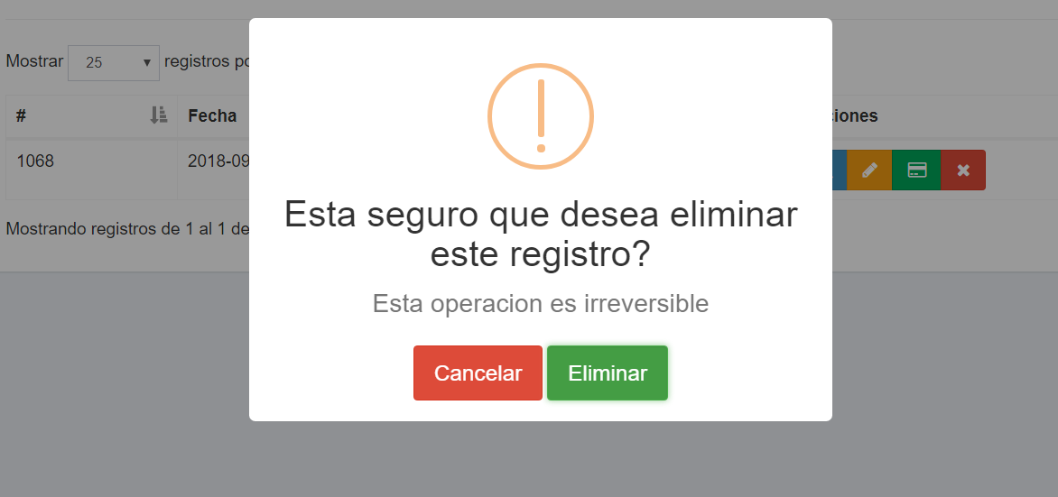

Reconocimiento: Hacer visible la información cuando sea posible.


Flexibilidad: Permitir al sistema adaptarse a usuarios frecuentes.
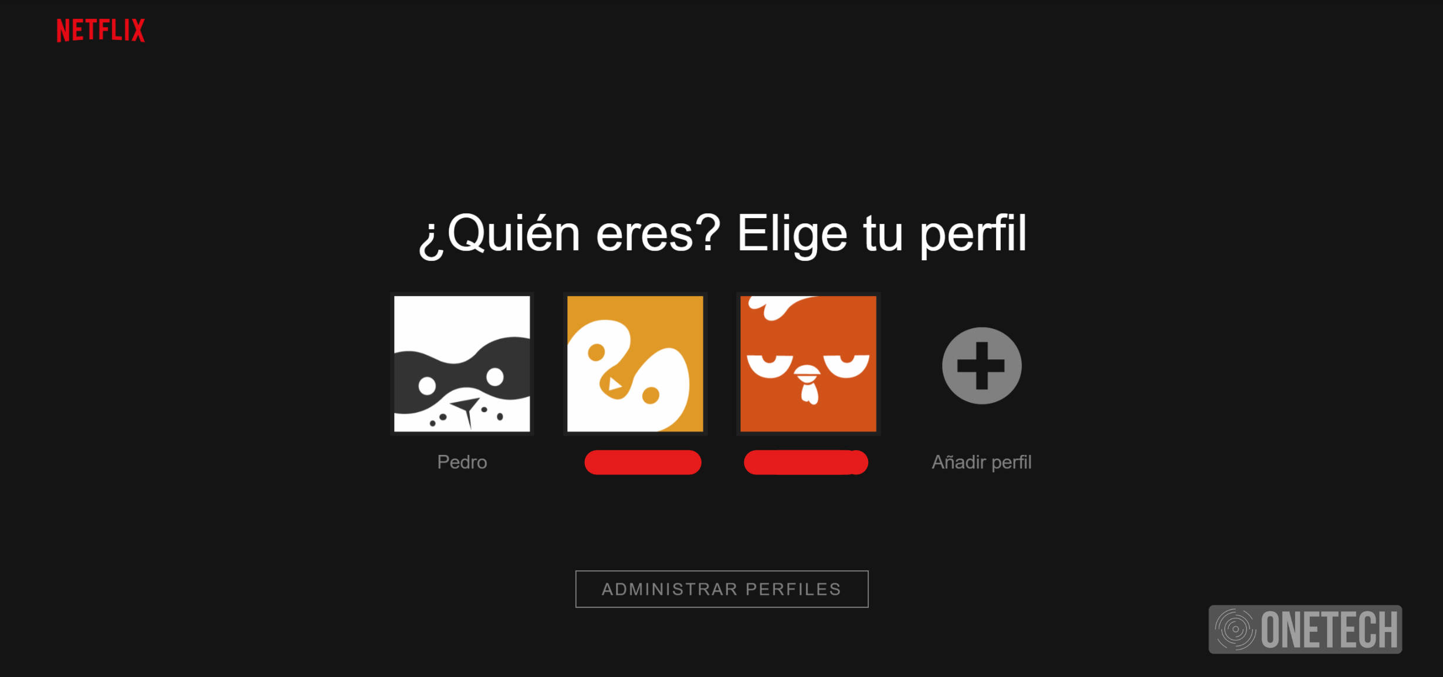

Estética y minimalismo: Mostrar solo lo necesario.
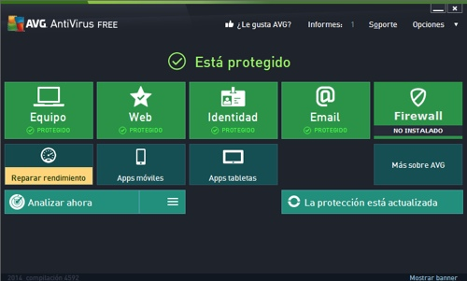


Recuperarse de los errores: Indicar el problema y sugerir soluciones.
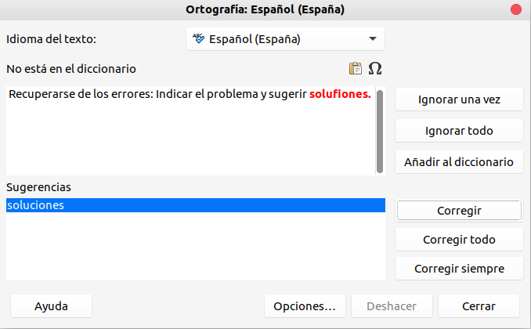

Ayuda y documentación: Información breve, concisa y fácil de buscar.
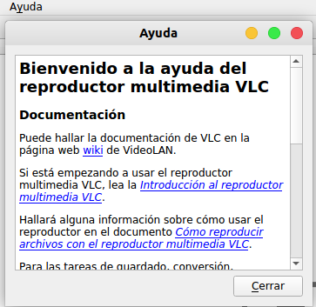

¿Que es el desarrollo centrado en el usuario?

Metodología de diseño que se centra en crear productos o plantearlos para que den soluciones concretas a necesidades específicas de los usuarios.

Busca 3 estándares de derecho de la definición de interfaces.

ISO 11064: Diseño ergonómico de centros de control.
ISO 13406: Requisitos ergonómicos para trabajar con presentaciones visuales basadas en paneles planos.
ISO 13407: Procesos de diseño centrados en la persona para sistemas interactivos.

